В детский сад без слёз!
Три эффективные подсказки:
1. НАЧИНАЙТЕ ГОТОВИТЬ РЕБЁНКА ЗАРАНЕЕ
- Соблюдайте режим дня, схожий с детсадовским.
- Готовьте блюда, которые ребёнку предстоит есть в саду.
- Рассказывайте истории про детский сад, друзей и ваши позитивные случаи из жизни.
- Читайте сказки (терапевтические) про детский сад, про смелость, про дружбу.
- Посещайте детские площадки, места, где есть другие дети и возможность с ними пообщаться.
- Не рекомендуем отдавать детей на полный день в возрасте до 2,5 - 3 лет. Долгая разлука с родителями может негативно сказать на привязанности ребёнка, а это чревато детской агрессией, страхами, депрессией. Подчеркиваем словосочетание «полный день».
Помните, вы - жизненно необходимый ресурс для своего ребёнка. Ваша забота, ласка не только делают его счастливым, но и развивают.
2. БУДЬТЕ УВЕРЕНЫ В СВОИХ ДЕЙСТВИЯХ
Если мама волнуется, переживает, не уверена, в том, что поступает верно , а ещё хуже - плачет, когда отдаёт ребёнка в сад, то и ребёнок будет сопротивляться. Ему будет казаться, что там ждёт его что-то опасное, страшное. Поработайте со своей тревогой.
3. НЕ ПУГАЙТЕ ДЕТСКИМ САДОМ ( а в будущем школой)
Сад - не наказание и не безысходность. Сад - это «услуга», которой пользуются родители. Но ещё это про социализацию, взросление и приобретение новых навыков и знаний, которые, скорее всего, он бы не смог получить в полной мере, находясь изолированно ото всех.
Почему мы считаем, что 3-4 года - это самый оптимальный возраст для поступления в садик? Потому что к этому возрасту все сильные связи (диада мать и дитя), привязанности и т. д. начинают разрушаться (в норме так и должно быть), ребёнок начинает понимать, что он отдельная от мамы личность, ему легче ее оставить (сепарация) и появляется желание примерить на себя новые социальные роли. + Ведущая деятельность ребёнка - игровая. В игре ребёнок учиться, а играть же веселее с кем-то, а не одному.
Поэтому детский сад - это не наказание и пугать им не нужно. Сад (хороший) - это развитие и поддержка.

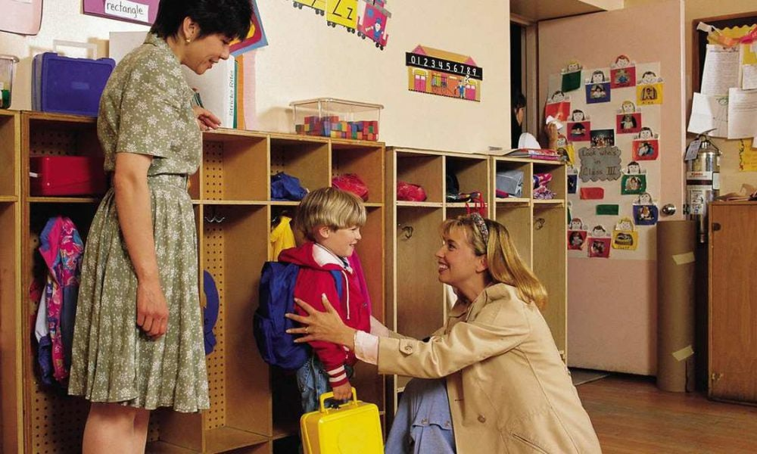

Материал подготовлен «Ранняя помощь детям в Ярославской области ».

